Вульф Артур Андреевич. Первая часть отчета по первой практике модуля №1.

2.
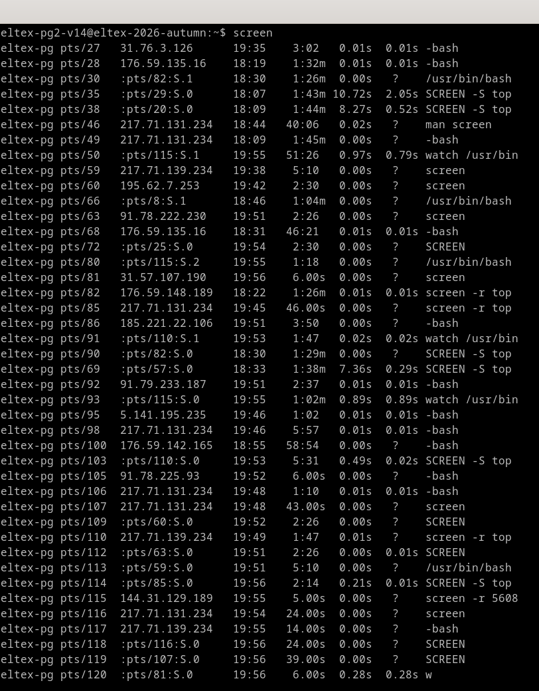
3.
screen -S top -d -m top
4.
screen -ls
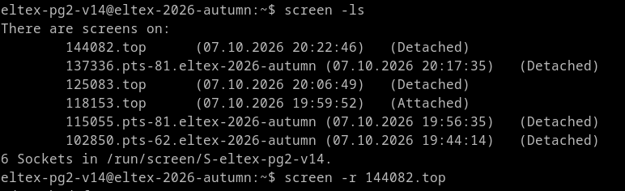
5. screen -r 144082.top
специфицировал куда подключиться

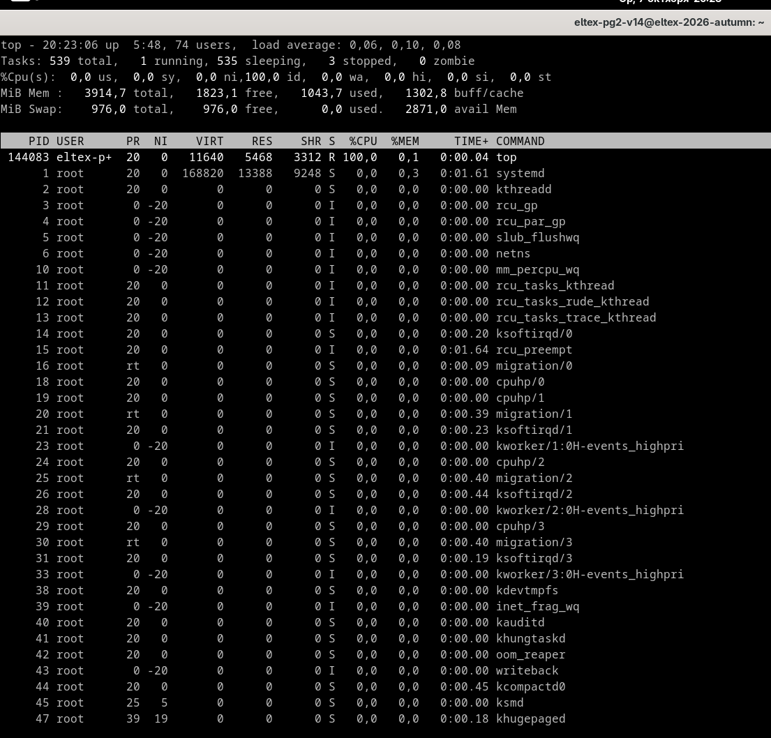
6-8. создал окно, ctrl-a+c. В нем выполнил команду watch /usr/bin/vmstat
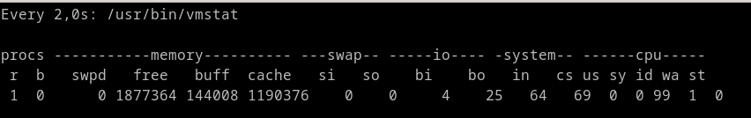
9. ctrl-a+»
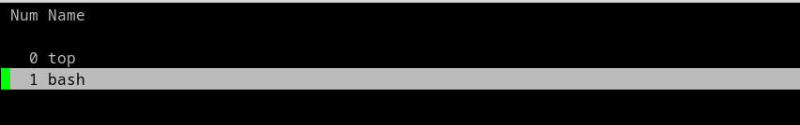
10. ctrl-a+A, переименовал в vmstat.
11.
ctrl-a + „ , написал top
12.
ctrl-a + d, отключился от top
13.

запустил новую сессию, в ней ввел vi report_part1.txt
:wq!
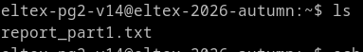
ls указал файл

14.

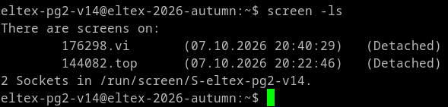
15.
написал logout
16.
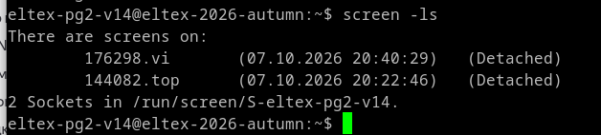
17.
vi report_part1.txt
i→ написал текст → Esc → :wq.
Результат:

